Załącznik Nr 1a
Wyposażenie kuchni i pomieszczeń pomocniczych
UWAGA :
Wskazania na rysunkach oznaczenia firmy Technics
nie oznaczają wymagania Zamawiającego, są to tylko
rysunki, zdjęcia poglądowe. Podane wymiary mogą mieć tolerancje +-5%

Lp. | Przedmiot zamówienia |  | Opis przedmiotu zamówienia |  | Ilość |  |  |  |  |  |  |  | Cena jednostkowa  ( w zł brutto ) |  | Cena za pozycję  ( w zł brutto )
1. | Pojemnik na odpadki  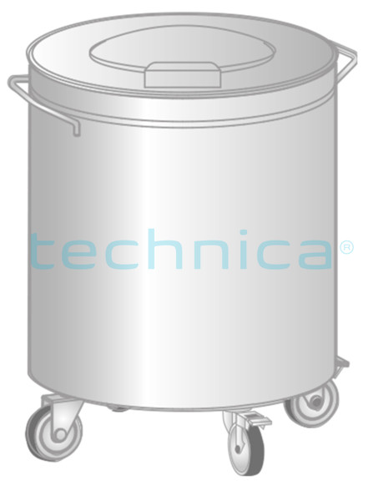 |  | Pojemnik na odpadki ze stali nierdzewnej wyposażony w cztery kółka z blokadą ruchu i elastycznym bieżnikiem z niebrudzącej gumy.  Pojemność: ok. 50 l  średnica ok. 380 mm |  | 2
2. | Lodówka na próbki  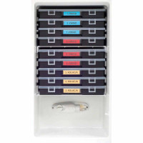 |  | kompaktowa budowa, 2 półki w komplecie oraz zestaw pojemników na próbki z kasetami, na drzwiach instrukcja pobierania i przechowywania próbek, w komplecie do chłodziarki załączonych jest dziewięć kaset (każda oznaczona) po 9 szt. pojemników w każdej kasecie, automatyczne odszranianie, czynnik chłodniczy R600a - 22g, temperatura max.: 8 °C min -8°C, napięcie: 230V, szerokość: 470-540 mm, głębokość: 510-580 mm, wysokość: 800-840 mm, moc elektryczna: 0.105 kW, pojemność: 90l/120l |  | 1
3. | Zmywarka gastronomiczna  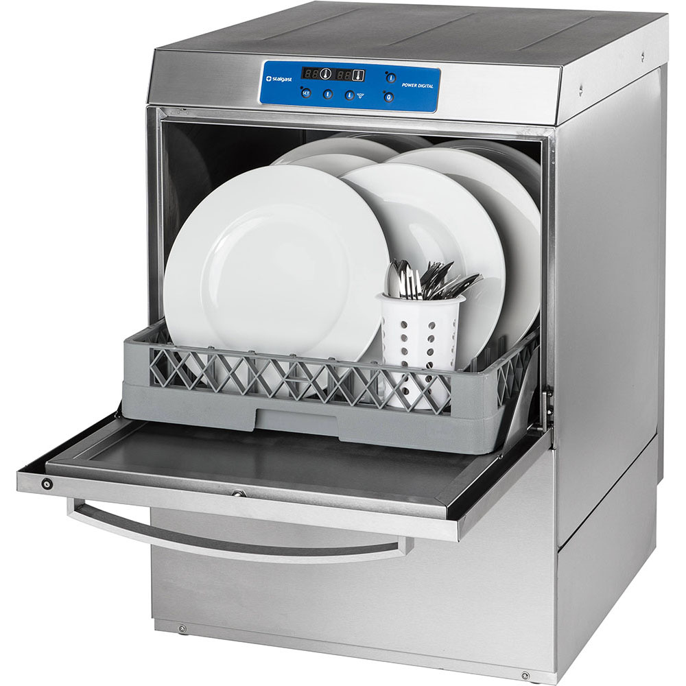 |  | wykonana ze stali nierdzewnej z funkcją wyparzania, wymiary co najmniej szer. 500-600, gł. 600x610, wys. 760-850 mm, ramiona myjące i płuczące wykonane ze stali nierdzewnej, wbudowany dozownik płynu nabłyszczającego i myjącego. Zasilanie ~400V, 50 Hz. Odpływ grawitacyjny. W komplecie: kosze na szkło, kosz na sztućce, kosz na talerze. |  | 1
4. | Podstawa pod zmywarkę  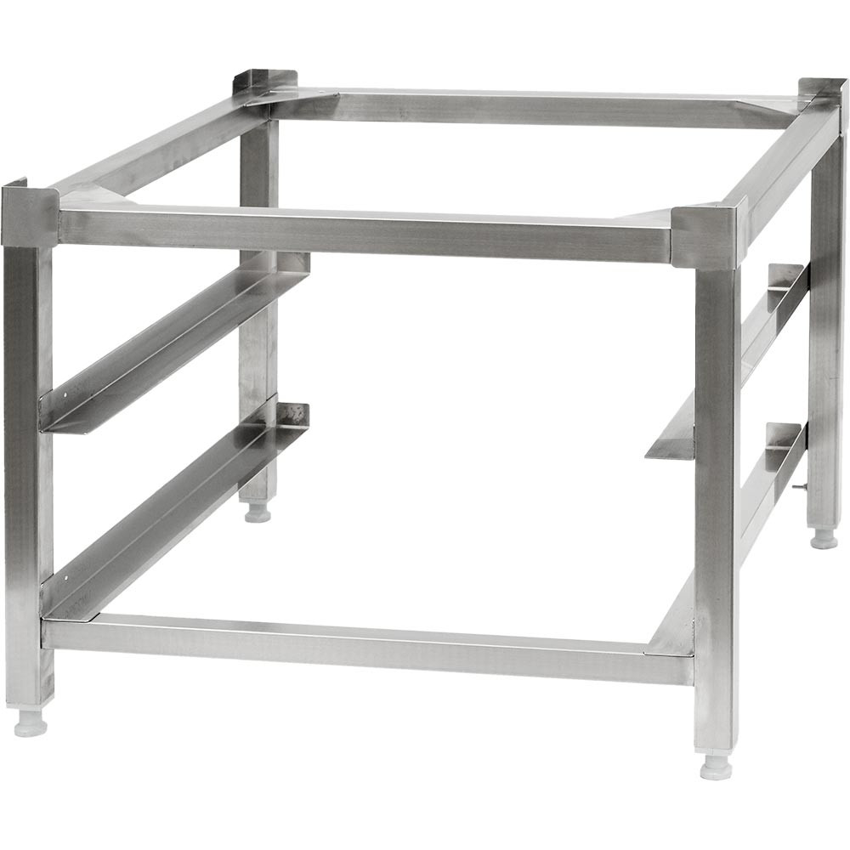 |  | Metalowa podstawa pod zmywarkę wykonana ze stali nierdzewnej o wymiarach dopasowanych do zmywarki. |  | 1
5. | Szafa chłodnicza  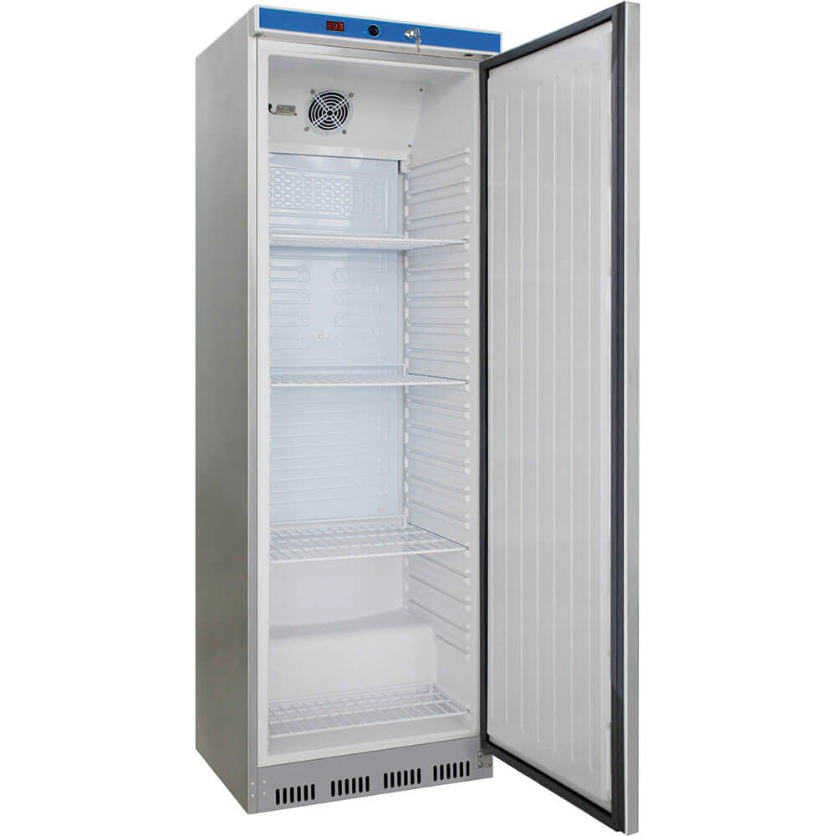 |  | Wykonana ze stali nierdzewnej, automatyczne odszranianie, wymiary 600x600x1850, klasa energetyczna min. A+++, sterowanie elektroniczne, pojemność chłodziarki nie mniejsza niż 350 l, minimalna odległość między półkami 7 cm, kolor biały |  | 3
6. | Szafa chłodnicza  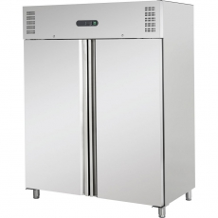 |  | Szafa chłodnicza 2-drzwiowa o pojemności 1476 l. Zarówno obudowa jak i wnętrze wykonane ze stali nierdzewnej AISI 304. Zaokrąglone narożniki komory dla łatwiejszego utrzymania higieny. W wyposażeniu 6 rusztowych półek w standardzie GN 2/1. Wymuszony obieg powietrza. Oświetlenie komory. Otwarcie drzwi powoduje zatrzymanie wentylatora.  Kółka ułatwiające przesuwanie szafy i lepsze utrzymanie higieny.  Zakres temperatury od -2 do +8ºC. Elektroniczny sterownik Dixell z wyświetlaczem temperatury. Drzwi zamykane na zamek. Łatwo wymienna magnetyczna uszczelka drzwi.  Szafa chłodnicza może pracować w temperaturze do +30ºC. Automatyczne rozmrażanie i automatyczne odparowanie kondensatu. |  | 1
7. | Szafa mrożnicza  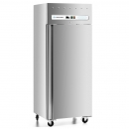 |  | Szafa mroźnicza o pojemności 685 l. Zarówno obudowa jak i wnętrze wykonane ze stali nierdzewnej AISI 304. Zaokrąglone narożniki komory dla łatwiejszego utrzymania higieny. W wyposażeniu 3 rusztowe półki w standardzie GN 2/1. Wymuszony obieg powietrza. Otwarcie drzwi powoduje zatrzymanie wentylatora.  Zakres temperatury od -18 do -22ºC. Elektroniczny sterownik Dixell z wyświetlaczem temperatury. Drzwi zamykane na zamek. Łatwo wymienna magnetyczna uszczelka drzwi.  Szafa mroźnicza może pracować w temperaturze do +30ºC. Automatyczne rozmrażanie i automatyczne odparowanie kondensatu. |  | 1
8. | Szafa chłodnicza na jajka  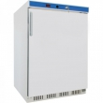 |  | Szafa chłodnicza pomocnicza o pojemności 140 l w obudowie lakierowanej na biało. Wnętrze z łatwego w utrzymaniu w czystości tworzywa. Wyprofilowane, zintegrowane z wnętrzem komory prowadnice na półki. W wyposażeniu 3 rusztowe półki na produkty o wymiarach 51x50,3 cm i jedna mała o wymiarach 50,3x24 cm.  Statyczny obieg powietrza. Drzwi zamykane na zamek. Łatwo wymienna magnetyczna uszczelka drzwi.  Zakres temperatury od 0 do +10ºC. Elektroniczny sterownik Dixell z wyświetlaczem temperatury. Praca urządzenia w temperaturze otoczenia do +30ºC. |  | 1
9. | Szatkownica gastronomiczna elektryczna do warzyw  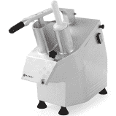 |  | Możliwość uzyskania plastrów, wiórków, słupków, kostek i frytek  W zestawie 5 tarcz:- plastry 2 mm- plastry 4 mm- wiórki 3 mm- wiórki 4 mm- wiórki 7 mm  Obudowa komory krojącej wykonana z odlewu aluminium, dolna część obudowy wykonana ze stali nierdzewnej, nóżki antypoślizgowe.  Duzy otwór wsadowy np. na całe główki kapusty do ø 165mm, mały otwór wsadowy o ø 55mm  Wymiary: 540x240x450mm  Moc: 550W  Zasilanie: 230V |  | 1
10. | Obieraczka do ziemniaków  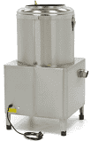 |  | Wyposażona w trwałą tarczę ścierną. Nóżki posiadają gumowe stopki, zapobiegające przesuwaniu się urządzenia.  Opis urządzenia:  Obudowa ze stali nierdzewnej  Maksymalny wsad: 8 kg  Wydajność: do 160 kg na godzinę  Odpowiednia do obierania ziemniaków, marchwi, rzepy, czy innych twardych warzyw  Czas obierania: 2-3 minuty |  | 1
11. | Krajalnica, d 220 mm - z nożem teflonowanym  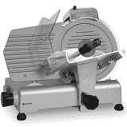 |  | Przeznaczona do serów i wędlin,  podstawa wykonana z lakierowanego aluminium, osłona noża, taca podawcza oraz ruchoma ścianka wykonane są z anodowanego aluminium, wentylowany silnik,  ostrzałka, regulowane nóżki  maksymalna grubość cięcia 10 mm  wyposażona w teflonowany nóż,  średnica noża 220 mm  teflonowana osłona noża z wgłębieniami |  | 1
12. | Termos stalowy 15 l  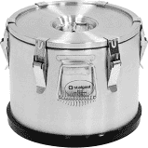 |  | Wykonany ze stali nierdzewnej do przechowywania żywności, utrzymujący ciepło do 8 godz.  Pojemność 15 l. |  | 4
13. | Termos na żywność na podstawie  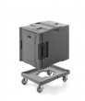 |  | Termosy na żywność do pojemników GN1/1 o różnej głębokości (pojemności), posiadający pojemność 1 pojemnika GN. Wykonany ze specjalnego tworzywa odpornego na uderzenia i odkształcenia. Odpowiednia konstrukcja zapewnia właściwą izolację termiczną potraw znajdujących się w termosie. |  | 1
14. | Mikser ręczny  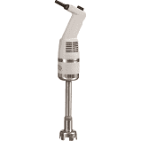 |  | Mikser specjalne do: sosów, kremów i małych potraw o mocy min. 750W, w komplecie: nóż i tarcza do emulgowania, prędkość obrotowa trzepaczki: 350-1560 obr/min  długość ramienia 190 mm  do obróbki średnich ilości w naczyniach do 10 litrów  obudowa trzepaczki wykonana w całości z metalu |  | 1
15. | Podstawa pod garnki, 500x500x450 mm  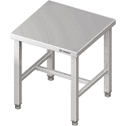 |  | Wysokość - H: 450 mm  Głębokość - D: 500 mm  Szerokość - W: 500 mm  Materiał wykonania: stal nierdzewna  Konstrukcja: spawana |  | 2
16. | Bemar elektryczny nastawny GN 4 x 1/4 (150 mm) pojemniki w zestawie  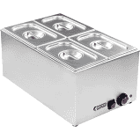 |  | Bemar w całości wykonany ze stali nierdzewnej  - w zestawie 4 x 1/4 GN (150mm) z pokrywami  - wielkość robocza 1/1 GN oraz wszystkie pasujące kombinacje  - termostat zabezpieczający odpowiednią temperaturę  - regulacja temp. do 90*C  - moc 1200 W  - wymiary 540 x 340 x 250 mm |  | 1
17. | Patelnia uchylna na stelażu 700x786x912, 6,3 kW |  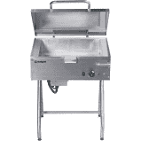 |  | Patelnia przeznaczona do smażenia duszenia potraw.  ręczny przechył misy w celu zlewania oleju  termostat bezpieczeństwa z manualnym resetem  obudowa i misa wykonana ze stali nierdzewnej  pojemność ok.40 l  Szerokość - do 700 mm  Głębokość - do 786 mm  Wysokość - do 912 mm  Moc elektryczna: 6.3 kW |  | 2
18. | Kocioł warzelny elektryczny 80l  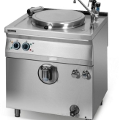 |  | Zbiornik warzelny wykonany ze stali kwasoodpornej  Regulator zapewniający ciągłą regulację temperatury w zbiorniku warzelnym  Trzystopniowa regulacja mocy grzewczej, moc znamionowa 12kW  Zabezpieczenie – 20A  Możliwość napełnienia ogrzewacza (płaszcza) wodą destylowaną  Elektroniczny układ kontroli poziomu wody w ogrzewaczu  Pojemność grzewcza ok. 30l  Ogranicznik temperatury zapobiegający przegrzaniu zbiornika i uszkodzeniu grzałek elektrycznych  Presostat utrzymujący ciśnienie pary wodnej na optymalnym poziomie, w opcji na zamówienie  Przyłącza oraz zawory wody zimnej i ciepłej w standardowym wykonaniu  Konstrukcja tylnej obudowy umożliwia zmniejszenie szerokości kotła o 50 mm  Ciśnienie pary roboczej 0,05 MPa ( max )  Przyłącze wody zimnej i ciepłej |  | 2
19. | Piec konwekcyjno-parowy  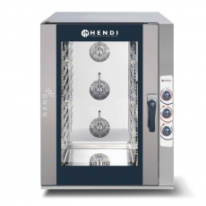 |  | Elektryczny, sterowany manualnie o pojemności 12 GN 1/1, obudowa oraz komora wykonana ze stali nierdzewnej, pięciostopniowa regulacja zaparowania komory, komora z oświetleniem, wentylator z rewersem,  z natryskowym wytwarzaniem pary. Jednorazowy wsad - 12 pojemników GN 1/1. |  | 2
20. | Wilk/maszynka do mięsa  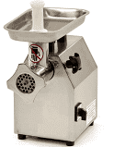 |  | Obudowa, taca, płytka, ślimak, nóż, napęd oraz pierścień śrubowy wykonane są ze stali nierdzewnej, gumowe nóżki, które zabezpieczają urządzenie przed przesuwaniem.  Parametry techniczne:  Wymiary tacy: W85 x D370 x H45 mm  Otwór tacy o średnicy: 55 mm  Otwór wsadowy: 55 mm  Średnica tarczy szlifierskiej: 70 mm  W zestawie do maszynki musi znajdować się min.:  1 popychacz  1 wypełniacz do kiełbas - Ø 20 mm  2 noże krzyżowe  Płytka szlifująca 6 mm  Płytka szlifująca 8 mm |  | 1
21. | Taboret elektryczny  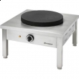 |  | Taboret elektryczny KE-1 o mocy 5 kW wykonany ze stali nierdzewnej. Konstrukcja taboretu i duża średnica płyty (40 cm) pozwala na gotowanie na nim dużych ilości potraw w naczyniach o bardzo dużej pojemności – do 100 l bez konieczności podnoszenia ich na dużą wysokość. |  | 1
22. | Naświetlacz jaj  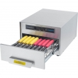 |  | Naświetlacz do jaj - urządzenie przeznaczone do powierzchniowej dezynfekcji jaj o jednorazowym wsadzie 30 sztuk. Wykonanie elementów ze stal nierdzewnej zapewnia wysoką trwałość oraz higienę użytkowania. 100-procentową skuteczność procesu dezynfekcji, zapewniają 2 lampy PHILIPS TUV 16 W, emitujące promieniowanie UV-C o długości fali 253,7nm. |  | 1
23. | Kocioł warzelny
 | okap gastronomiczny nad wyspę kuchenną |  | Gastronomiczny wentylacyjny okap wyspowy o wymiarach ok. 3200x2200x450 cm z łapaczami i oświetleniem |  | 1
24. | Wózek na tace  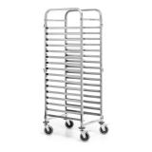 |  | Wózek do transportu blach 60x40 cm. Jednorazowo mieści 16 blach/tac. Odległość między półkami wynosi 8 cm. 4 kółka skrętne (w tym 2 z hamulcami). Wózek wykonany ze stali nierdzewnej o grubości 0,8 mm. |  | 4
25. | Kloc masarski  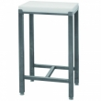 |  | Kloc masarski z blatem o grubości 5,2 cm wykonanym z polietylenu. Wymiary blatu: 50x40 cm.  Podstawa wykonana ze stali nierdzewnej 18/10. Stelaż profilu o przekroju kwadratowym. Podstawa ma regulowane stopki z tworzywa. |  | 1
26. | Wózek na naczynia  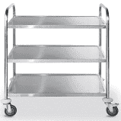 |  | Wózek wykonany ze stali nierdzewnej, z 3 półkami, wyposażony w 4 skrętne koła i 2 hamulce. Wymiary wózka nie mniejsze niż 90cmx59cmx105cm. Maksymalne obciążenie 145 kg. |  | 2
27. | Regał jezdny na 14xGN 1/1  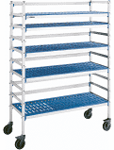 |  | Regał aluminiowo-polietylenowy, jezdny 1285x500x1750 mm  Konstrukcja aluminiowa, anodyzowana. Półki polietylenowe przeznaczone do kontaktu z żywnością, montowane na różnych wysokościach, w zależności od potrzeb i przeznaczenia (odstępy między poziomami co 150 mm).  Łatwy montaż bez użycia specjalistycznych narzędzi.  Wyposażony w 4 kółka skrętne o średnicy 125 mm, z których dwa posiadają hamulec (blokadę).  Regał wyposażony w pięć półek o wymiarach 1200 x 500 mm.  Z tyłu i na bokach regału zamontowane dodatkowe poręcze, które zapobiegają spadaniu i przemieszczaniu się przedmiotów.  Łatwe w czyszczeniu i konserwacji. Wkłady polietylenowe można w prosty sposób zdjąć i myć w profesjonalnych zmywarkach. |  | 2
28. | Bateria ze spryskiwaczem i wylewką  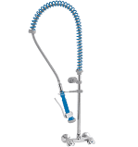 |  | Bateria stojąca ze spryskiwaczem i wylewką. Mocowana do zlewu. Wymagany otwór montażowy o średnicy 35 mm. Uchwyt ścienny. Głowice zaworów samosmarowne, niezacieralne. Nierdzewny, izolowany wąż zbrojony wzmacniany na końcach. Korpus z chromowanego mosiądzu. Pokrętła stalowe chromowane. Sprężyna stalowa chromowana. Obrotowa wylewka.  Przepływ wody od 9 l/min do 15 l/min przy ciśnieniu 2 do 4 bar.  Wysokość: ok. 980 mm |  | 1
29. | Kran ze złączką |  | Kran montowany w ścianie umożliwiający podłączenie węża do mycia podłóg |  | 6
30. | Umywalka 600 mm |  | Umywalka ceramiczna biała montowana na ceramicznej nodze stojącej |  | 3
31. | Bateria kuchenna ścienna  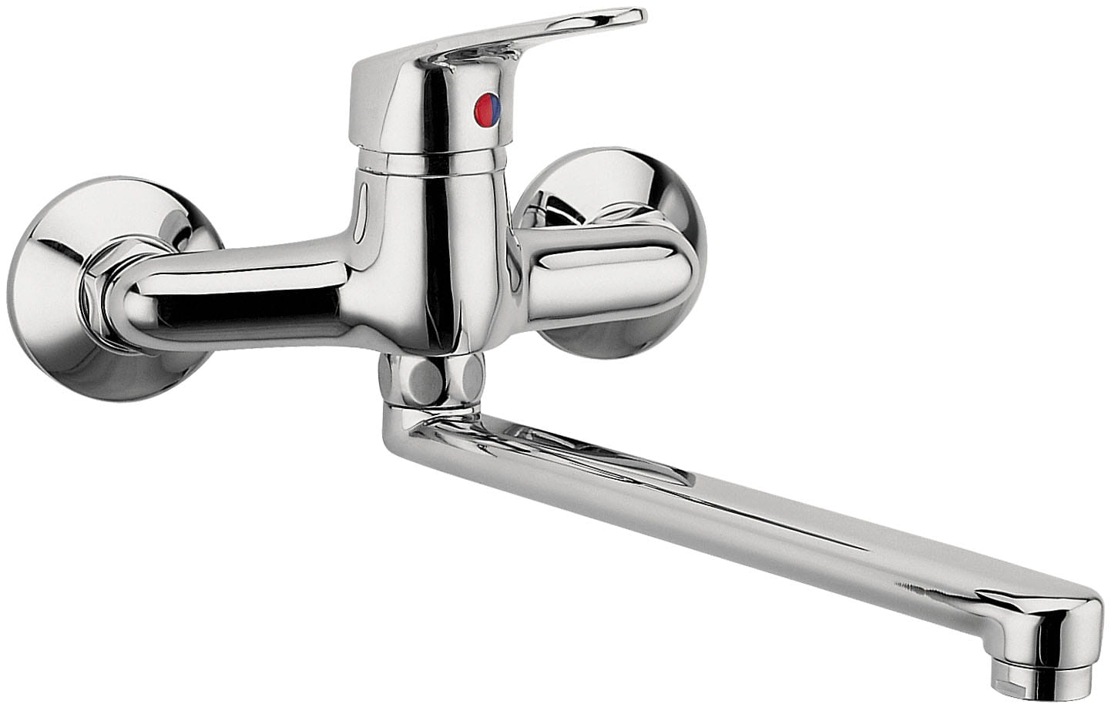 |  | Bateria zlewozmywakowa  Sposób montażu: ścienna  Uchwyt: jednouchwytowa  Głowica ceramiczna: 35 mm  Rodzaj aeratora: standard  Wykończenie: chrom  Wylewka: ruchoma  Zasięg wylewki: ok. 344 mm |  | 3
32 |  | Stół ze zlewem 1 – komorowym z półką  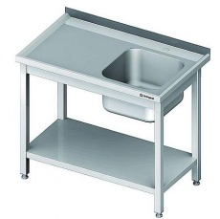 |  | Stół ze zlewem jednokomorowym po prawej stronie i półką dolną wykonany ze stali nierdzewnej przeznaczony do samodzielnego montażu. Montaż stołu ze zlewem jest prosty - nogi z blatem i półką łączy się za pomocą śrub.  W blacie na wysokości środka komory zlewu znajduje się otwór pod baterię o średnicy 3,5 cm. Wymiary komory 40x40x25 cm. Miejsce na zamontowanie półki znajduje się na wysokości 15 cm od podłogi. |  | 2
33 |  | Stół ze zlewem 1 – komorowym  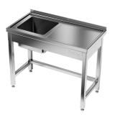 |  | Stół ze zlewem 1-komorowym o wymiarach 60x60x85 cm wykonany ze stali nierdzewnej. Powierzchnia płyty stołu ze zlewem jest wyprofilowana na 4 mm, co zabezpiecza przed spływaniem wody poza obrys mebla. Stelaż stołu ze zlewem opiera się na kształtownikach o profilu zamkniętym. |  | 7
34. |  | Szafa przelotowa z drzwiami suwanymi 800x600x1800  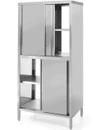 |  | szafa przelotowa z drzwiami suwanymi Bistro Line  Cechy produktu:  – Wykonana ze stali nierdzewnej  – Konstrukcja spawana  – 2 półki wyjmowane, nieprzestawne  – 2 półki stałe (dno i przegroda środkowa)  – 8 drzwi przesuwnych  – Uchwyt drzwi pionowy  – Nogi z regulacją wysokości wykonane z profilu kwadratowego  – Skręcana  szerokość 800 mm: głębokość:600 wysokość 1800 |  | 1
35. |  | Stół roboczy nierdzewny przyścienny z półką  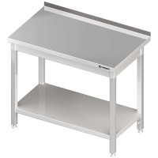 |  | Stół przyścienny z półką 1200x600x850 mm do samodzielnego montażu. Nogi oraz półka łączone za pomocą śrub. |  | 3
 |  |  |  | Stół przyścienny z półką 2000x600x850 mm do samodzielnego montażu. Nogi oraz półka łączone za pomocą śrub. |  | 2
 |  |  |  | Stół przyścienny z półką 1000x600x850 mm do samodzielnego montażu. Nogi oraz półka łączone za pomocą śrub. |  | 1
 |  |  |  | Stół przyścienny z półką 900x600x850 mm do samodzielnego montażu. Nogi oraz półka łączone za pomocą śrub. |  | 3
36. |  | Stół ze zlewem dwukomorowym z prawej strony bez półki  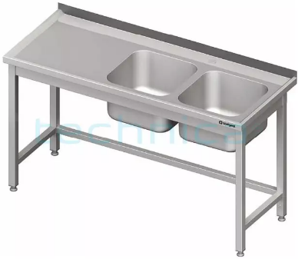 |  | Stół skręcany ze zlewem dwukomorowym bez półki, otwór pod baterię o średnicy 33 mm (zaślepiony) pomiędzy komorami, komory o wymiarach 400x400x250 mm z prawej strony. |  | 1
37. |  | Stół przyścienny z blokiem szuflad  Stół przyścienny z drzwiami suwanymi i blokiem 3 szuflad  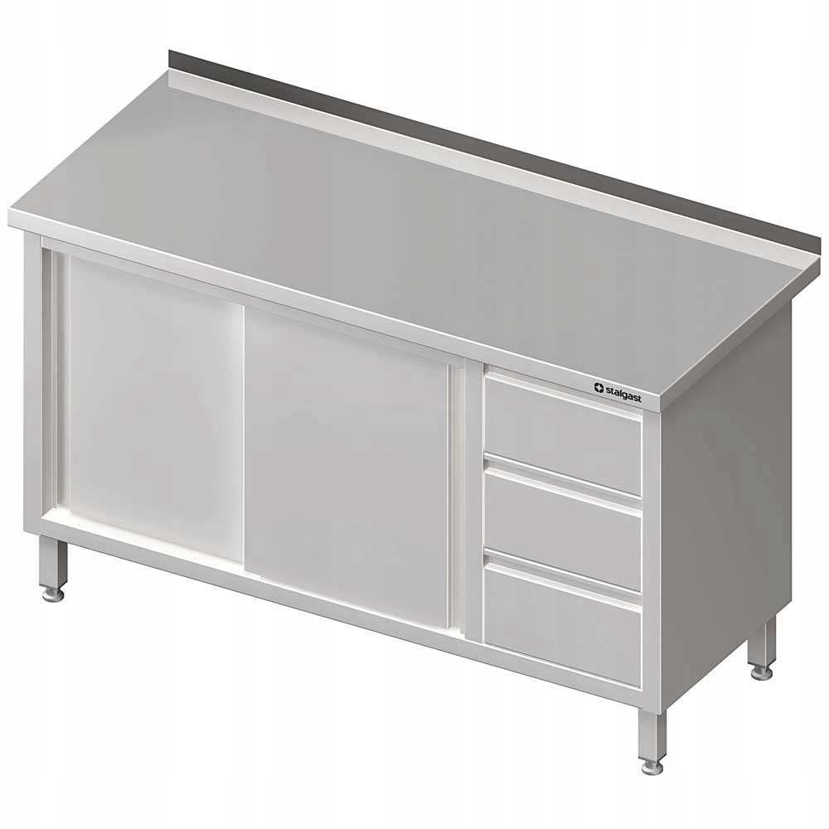 |  | Stół spawany, przestawna półka, głębokość szuflad 600 mm, szuflady po prawej stronie, blat wykończony rantem o h = 40 mm.  Wymiary ok. 1400x600x850 |  | 2
38. |  | Stół basen  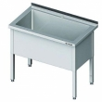 |  | Stół basen przyścienny ze stali nierdzewnej z rantem 40 mm, konstrukcja spawana, wnętrze blatu wzmocnione płytą laminowaną wodoodporną. Wymiary 700x600x850 |  | 1
39. |  | Stół roboczy z półką i blokiem 3 szuflad  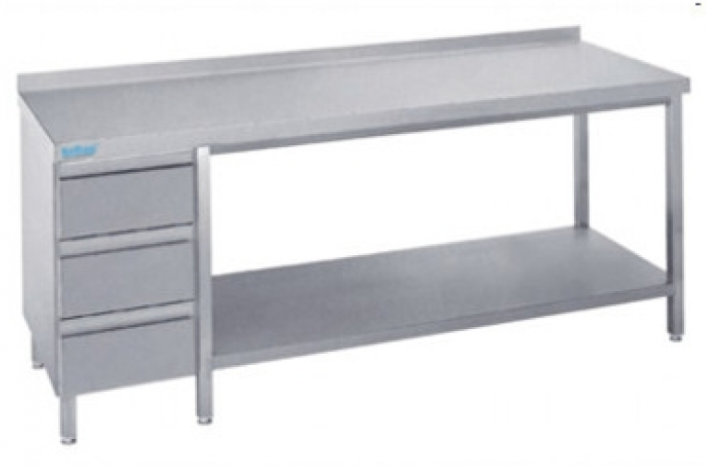 |  | Stół przyścienny nierdzewny o szerokości 840 mm, posiada półkę oraz blok 3 szuflad. Rant zabezpieczający o h = 40 mm.  Podstawa otwarta ze stałą dolną półką, z lewej strony blok 3 szuflad skrzyniowych (Głębokość 600 mm = GN 2/3, głębokość 700 mm = GN 1/1) |  | 1
40. |  | Stół ze zlewem 1 – komorowym z otworem na odpadki  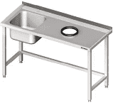 |  | Stół ze zlewem i otworem na odpadki 1000x600x850 mm wykonany z wysokiej jakości stali nierdzewnej. Wysyłany w formie spawanej. Gumowa osłonka otworu o wewnętrznej średnicy 165 mm. Należy podać wymiary stołu i położenie otworu. Otwór pod baterię o średnicy 33 mm (zaślepiony) na środku komory. Komora o wymiarach 400x400x250 mm z lewej strony. |  | 1
41. |  | Stół z otworem na odpadki  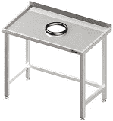 |  | Stół przyścienny z otworem na odpadki 800x600x850 mm wykonany z wysokiej jakości stali nierdzewnej. Wysyłany w formie spawanej. Blat stołu z zagłębieniem. Gumowa osłonka otworu o wewnętrznej średnicy 165 mm. |  | 1
42. |  | Podest podłogowy  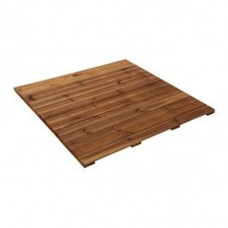 |  | Podest drewniany ( sosna lub inne drewno ) 1000x1000x28 zaimpregnowany |  | 5
43. |  | Kurtyna powietrzna  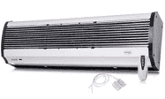 |  | Kurtyna powietrzna o mocy grzewczej do 6 kW i szerokości 90 cm, zapewniająca silny strumień powietrza, pozwalający wytworzyć skuteczną barierę przy wejściach do 3 m zarówno przed wychłodzeniem pomieszczenia poprzez otwarte drzwi jak również przed owadami, kurzem oraz dymem.  - obudowa lakierowana proszkowo,  - energooszczędna grzałka,  - możliwość podłączenia na 230V lub 400V (na jedną lub trzy fazy),  - 3 stopnie mocy grzewczej,  - regulowana strumienica,  - pilot zdalnego sterowania,  - technologia wychłodzenia kurtyny,  - możliwość ustawienia nawiewu bez ogrzewania, |  | 1
44. |  | Półka z pojemnikami na przyprawy, 629x200x250 mm  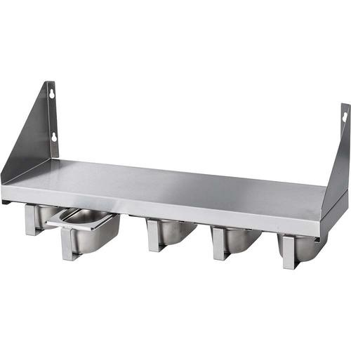 |  | Półka z pięcioma pojemnikami na przyprawy GN 1/9 o głębokości pojemników 65 mm, kolor inox |  | 2
45. |  | Regał magazynowy 4 półki pełne - skręcany, o wym. 1000x600x(H)1800 mm  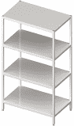 |  | Wykonany ze stali nierdzewnej,  nogi wykonane z profilu 30x30 mm, regulowane stopki +/- 15 mm,  maksymalne obciążenie na półkę: 70 kg/m2, półki wzmocnione profilem stalowym |  | 11
46. |  | Regał ociekowy 4 półki ażurowe  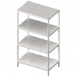 |  | Regał ociekowy z 5 ażurowymi (perforowanymi) półkami E3240/600/400/1800 o wymiarach 60x40x180 cm wykonany ze stali nierdzewnej. Grubość blachy od 0,8 do 1 mm. Regał przeznaczony do osuszania (odciekania) i przechowywania naczyń. |  | 1
47. |  | Biurko |  | biurko wykonane z płyty laminowanej o gr. 18 mm w tonacji brzozy, wykończone obrzeżem o gr. 2 mm, z kolorowymi elementami z płyty MDF. Wyposażone w szafkę na zamek i 1 szufladę. • wym. 110 x 70 x 74 cm, kolor biały |  | 1
48. |  | Krzesło konferencyjne |  | wykonane z wytrzymałej tkaniny w kolorze czarnym siedzisko i oparcie, stelaż metalowy tapicerowane, wys. 47 cm |  | 2
49. |  | Szafa ubraniowa |  | wykonana z płyty laminowanej o gr. 18 mm, wyposażona w półkę oraz drążek na wieszaki ubraniowe, wym. 76 x 53 x 185 cm, kolor buk /olcha |  | 6
50. |  | Stół śniadaniowy prosty |  | blat wykonany z płyty laminowanej gr. min. 18 mm, z metalowym stelażem i okrągłymi nogami, wym. 139 x 75 x 74 cm, kolor buk/ olcha |  | 1
51. |  | Krzesło  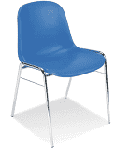 |  | stelaż krzesła wykonany z rury okrągłej, chromowanej, a siedzisko i oparcie tworzące jedną całość wykonane z tworzywa sztucznego, wys. 45,5 cm (od podłoża do siedziska) |  | 83
52. |  | Biurko jednoszafkowe |  | wykonane z płyty laminowanej, posiada jedną szafkę oraz szufladę zamykane na zamek, wymiary biurka – 1200x500x760. |  | 1
53. |  | Wieszak metalowy na ubrania |  | wieszak szatniowy srebrny, posiada 5 haczyków i okrągły pierścień umożliwiający przechowywanie parasoli, szerokość 60 cm, wysokość 185 cm |  | 2
54. |  | Stół konsumenta |  | Stół – blat min. 800x800 mm z płyty gr. 18 mm laminowanej, obrzeża PCV bezspoinowe, kolor buk, na podstawie wykonanej z metalowych malowanych proszkowo rur na kolor Alu lub chromowanych, zakończonych stopkami samopoziomującymi, wysokość stołu dostosowana do konsumenta. |  | 20

Cena : …………………………………… zł brutto

Słownie : ……………………………………………………………………………………………………………………………………………… zł brutto

………………………………….., dnia ………………………………… ……………………………………………………..
( podpis osoby upoważnionej )

